附件1：
特邀报告安排
时间：2017年04月10日8:40-12:00
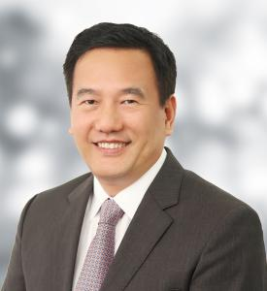 | 王晓东  中国科学院院士  美国国家科学院院士  北京生命科学研究所所长  报告题目：中国医药创新之路
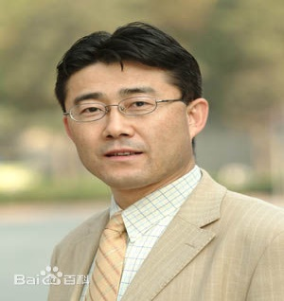 | 高 福  中国科学院院士  中国疾病预防控制中心副主任  报告题目：抗体的抗原选择与机制研究
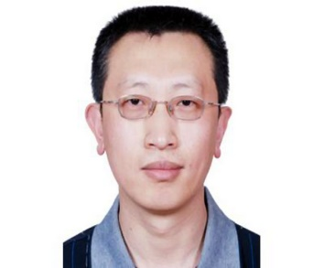 | 周 琪  中国科学院院士  中国科学院大学副校长  报告题目：干细胞与再生医学研究进展
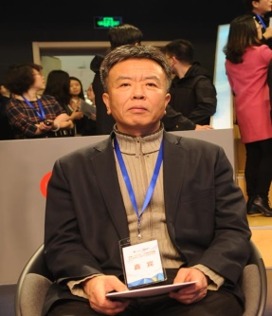 | 吴海东  国家工信部消费品工业司副司长  报告题目：稳中求进推动医药工业十三五规划落实
时间：2017年04月10日13:00-18:30
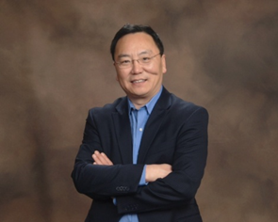 | 巢守柏  阿斯利康公司业务高级副总裁  报告题目：生物医药产业的未来愿景
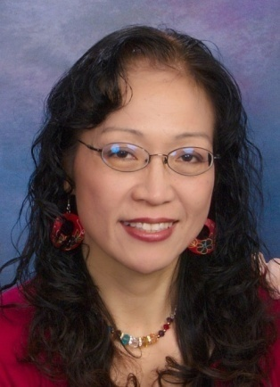 | 申华琼  强生医药公司中国开发中心总负责，副总裁  报告题目：创新抗体药的临床研发挑战及经验分享
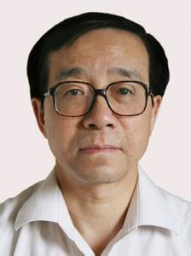 | 李琦涵  中国医学科学院医学生物学研究所所长  报告题目：手足口病疫苗的技术研究与免疫学问题的分析
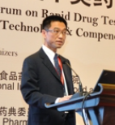 | 梁成罡  中国食品药品检定研究院激素室副主任  报告题目：新型重组激素类药物质量控制
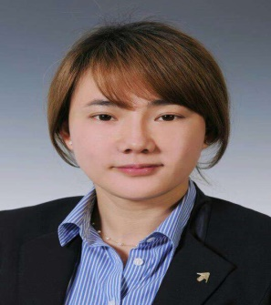 | 安文琪  华兰基因工程有限公司总经理  报告题目：抗体工艺开发与大规模生产
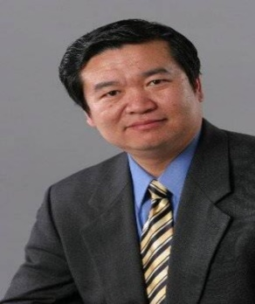 | 张 丹  “千人计划”专家联谊会秘书长  方恩（天津）医药发展有限公司董事长兼首席执行官  报告题目：中美联合药物开发战略：创新药的必由之路
时间：2017年04月10日17:50-18:30
签约会
时间：2017年04月11日8:40-12:00
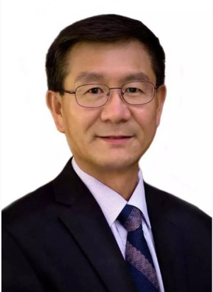 | 何如意  国家食品药品监督管理总局药品审评中心首席科学家  报告题目：药物临床设计与一致性评价
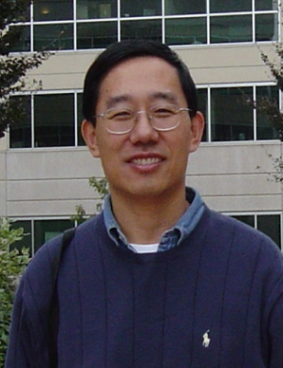 | 姜绪荣  阿斯利康制药公司生物制药质量和技术总监  报告题目：治疗性抗体Fc效应功能的评估和控制策略
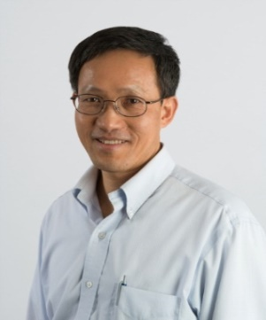 | 夏志南  辉瑞制药生物技术公司新药研发主任及总监  报告题目：双特异性多价抗体的发现与开发
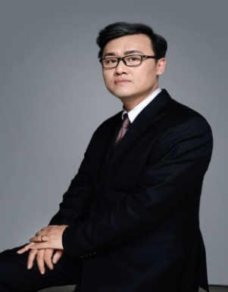 | 徐 霆  中组部千人计划特聘专家  苏州康宁杰瑞生物科技有限公司总裁  报告题目：基于单域抗体开发PDL1抑制剂
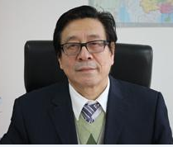 | 姚大林  北京昭衍新药研究中心股份有限公司资深副总兼首席科学家  报告题目：美国FDA IND申报、审评及临床前药理学法规要求
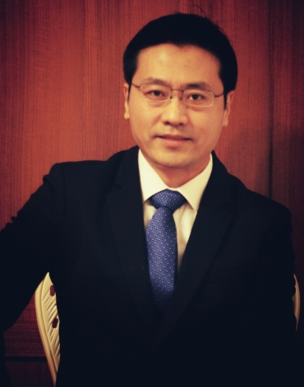 | 尹 正  国投创新投资管理有限公司执行董事  报告题目：生物大分子药物的产业发展与投资
时间：2017年04月11日9:00-12:00
沙 龙（企业家、创业者）
注：论坛嘉宾演讲顺序，以会议当天实际情况为准。

